Manual de Uso

Aplicación web de gestión inmobiliaria

AGENTE

2021

Manual de Uso

1. Acerca de la Navegación 2

2. Acceso al Sistema 2

3. Ver Lista de Propiedades Ofertadas 3

4. Ver Detalles de una Propiedad 4

5. Ver Información de Contacto 5

6. Iniciar Sesión / Acceder al Sistema 5

7. Recuperar mi Contraseña 6

8. Registro de Usuario 7

9. Obtener Ayuda 7

10. Cierre de Sesión 8

11. Añadir una nueva Propiedad 8

12. Ver Propiedades Publicadas 11

13. Editar una Propiedad Existente 12

14. Eliminar una Propiedad Existente 12

15. Ver Estadísticas 12

# Acerca de la Navegación

Esta será la apariencia de la barra de navegación para un usuario no registrado. Se encuentra situada en la parte superior de todas las pantallas del sistema y permiten navegar entre las diferentes secciones de este.



Ilustración 1 - Barra de Navegación

Todas estas opciones serán desarrolladas con posterioridad en su correspondiente apartado.

# Acceso al Sistema

Al acceder al sistema por primera vez, se mostrará una pantalla como la siguiente.

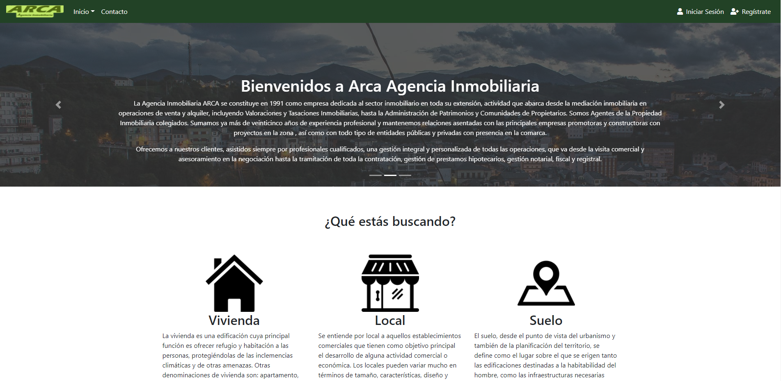

Ilustración 2 - Acceso al Sistema

Desde esta pantalla principal, se podrá acceder a diferentes funcionalidades del sistema:

* Desde la opción *Inicio*, en la parte superior izquierda de la pantalla, se podrá acceder a las diferentes propiedades ofertadas, siendo estas de tipo *Vivienda*, *Local* o *Suelo*. A estos tres tipos se puede acceder también desde la parte inferior de la interfaz, donde se encontrarán tres botones que le llevarán al mismo lugar.
* A la derecha del *Inicio*, podrá encontrarse la opción *Contacto*, la cual le llevará a la página de contacto, desde la cual le ofreceremos la información de contacto que necesite. A esta opción de contacto se puede acceder también desde el panel situado más a la derecha de los tres paneles deslizables de la parte frontal de la pantalla, en un botón con el texto *Contáctanos.*
* En la parte superior derecha, podremos observar las opciones *Iniciar Sesión* y *Regístrate,* las cuales nos permitirán iniciar sesión con nuestra cuenta de usuario en el sistema o crear una cuenta nueva.

# Ver Lista de Propiedades Ofertadas

Accediendo a las opciones de *Inicio >> Vivienda/Local/Suelo,* es posible observar una lista de las propiedades ofertadas. Dichas propiedades tendrán el tipo que haya seleccionado con anterioridad. La pantalla de muestreo de las diferentes propiedades tiene la siguiente apariencia.

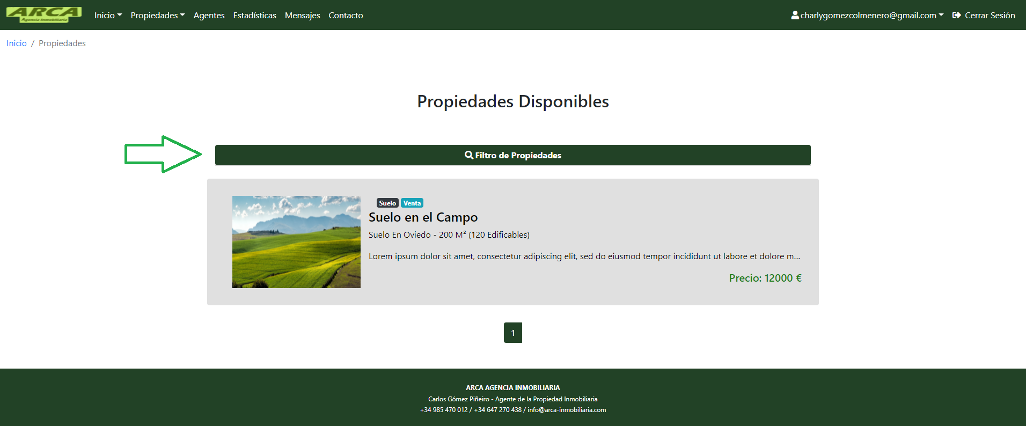

Ilustración 3 - Ver Lista de Propiedades Ofertadas

Si pulsa el botón *Filtro de Propiedades,* se le mostrarán diferentes campos que podrá introducir para realizar una búsqueda más exhaustiva de su propiedad. Esta sería la apariencia del filtro (tenga en cuenta que este filtro varía en función del tipo de propiedad).

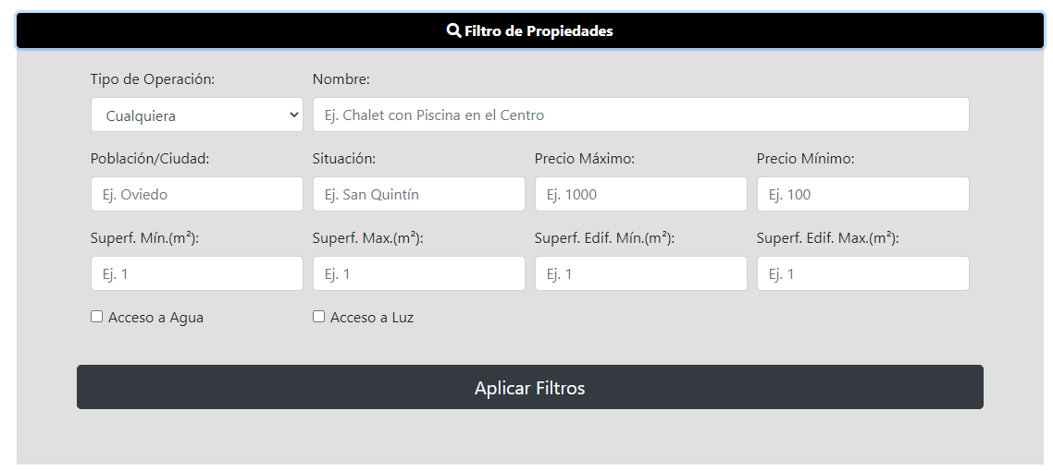

Ilustración 4 - Ver Lista de Propiedades Ofertadas, Filtro

Para aplicar filtros, tan solo pulse el botón *Aplicar Filtros,* en color negro.

*Si* observamos con detenimiento las propiedades ofertadas, podemos observar que, para cada una de ellas, se muestra la siguiente información.

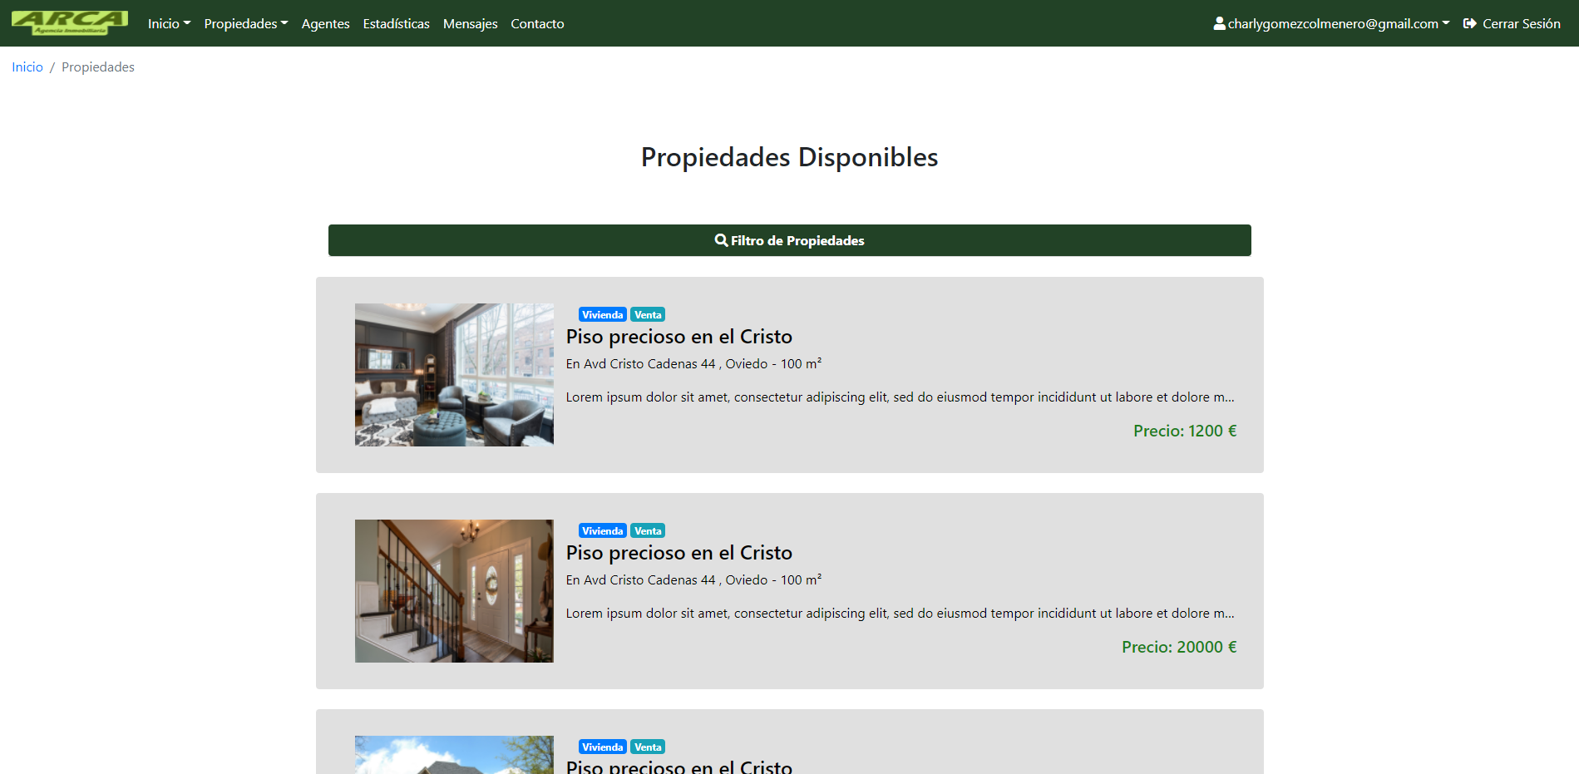

Ilustración 5 - Ver Lista de Propiedades Ofertadas, Propiedad

En estas propiedades podemos observar el tipo, tanto de propiedad como de oferta. También podemos observar la calle en la que se encuentra la propiedad, así como la ciudad, la superficie que esta ocupa, una pequeña introducción a su descripción y el precio final del mismo. Esta información puede verse ligeramente modificada en función del tipo de propiedad.

# Ver Detalles de una Propiedad

Una vez se accede a cualquier propiedad (haciendo click en ella en la pantalla de propiedades) pueden observarse los detalles de esta.

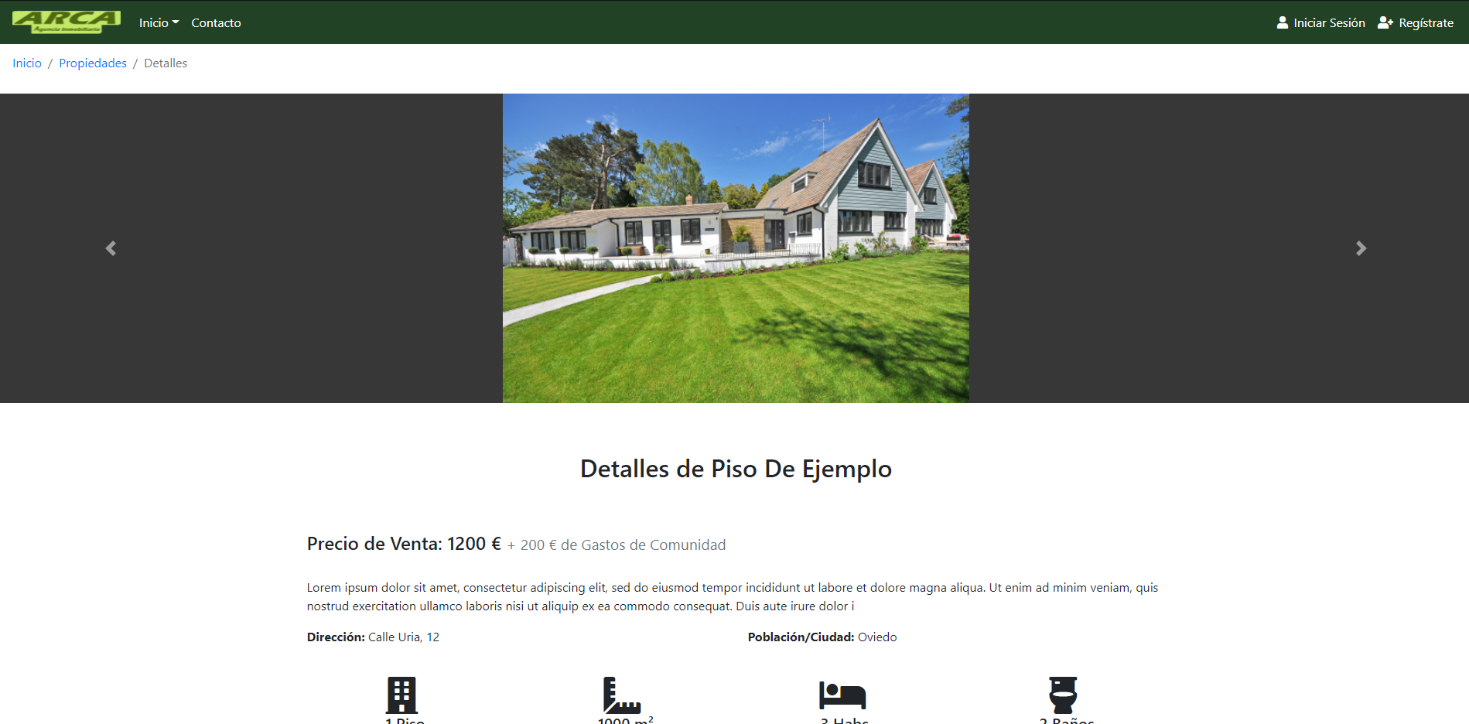

Ilustración 6 - Ver Detalles de una Propiedad (1)

Lo primero que podemos observar es una pantalla deslizable desde la cual se pueden observar las diferentes imágenes de la propiedad, seguida por el nombre del piso, diferente información como su precio, tanto original como el gasto extra de comunidad y la descripción.

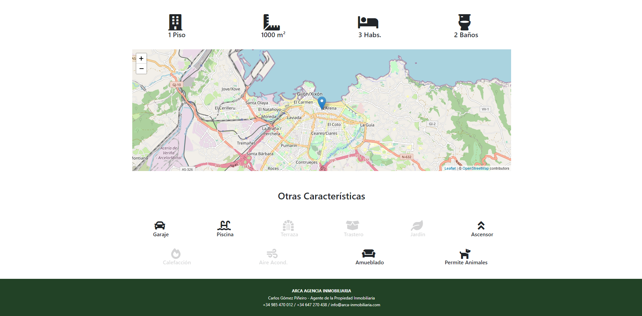

Ilustración 7 - Ver Detalles de una Propiedad (2)

Por otra parte, podemos observar diferentes atributos importantes de la propiedad, como el piso, el número de baños o habitaciones, la superficie, y diferentes propiedades de esta, como si tiene piscina, garaje u otros. Si la propiedad posee dicho atributo, su icono aparecerá en negro. En caso contrario, aparecerá en gris claro.

Por otra parte, podrá observarse un mapa con la ubicación de la propiedad. Si la ubicación no puede ser cargada, es debido a que la dirección aportada por el agente no pudo ser establecida en un mapa. En ese caso le aparecerá un mensaje como el siguiente.



Ilustración 8 - Ver Detalles de una Propiedad, Error

# Ver Información de Contacto

Seleccionando la opción *Contacto* en la barra superior, en la parte izquierda, podrá ver cierta información de contacto con un responsable del sistema.

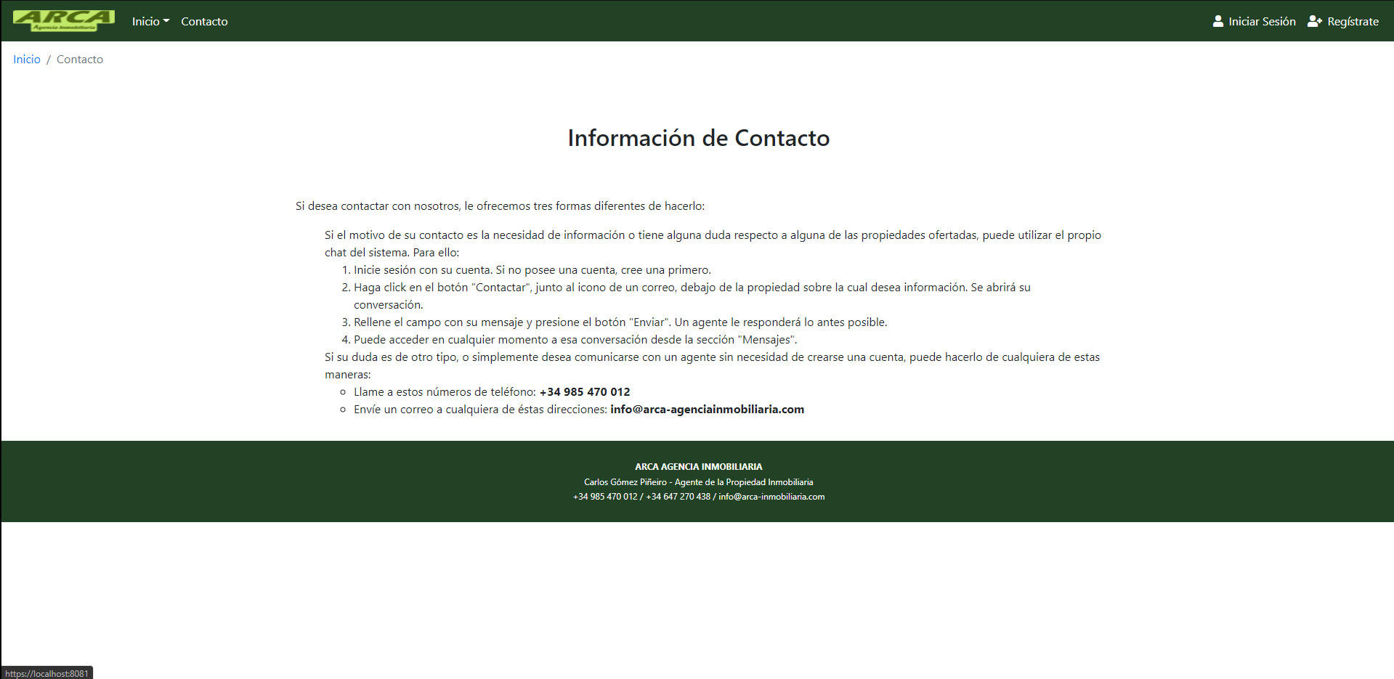

Ilustración 9 - Ver Información de Contacto

Puede observar una serie de números telefónicos y correos electrónicos de contacto en la parte inferior de la pantalla.

# Iniciar Sesión / Acceder al Sistema

Desde la opción *Iniciar Sesión* situada en la parte superior derecha de la pantalla, podrá acceder con su cuenta al sistema. Al hacer click en dicha opción, le aparecerá la siguiente pantalla.

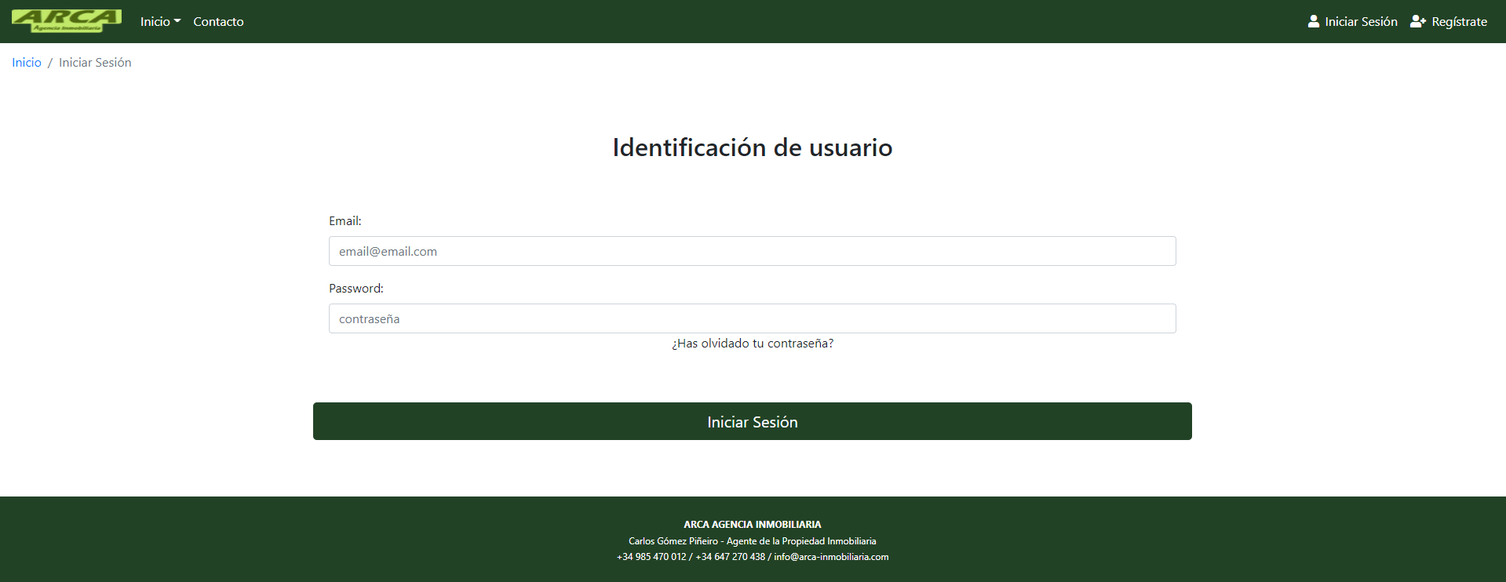

Ilustración 10 - Iniciar Sesión

Tan solo será necesario introducir su correo electrónico y su contraseña y pulsar el botón *Iniciar Sesión.* Si sus credenciales son correctas, podrá acceder al sistema y será redireccionado a otra pantalla. En caso contrario, le aparecerá un mensaje de error indicando que sus credenciales son inválidas.

Una vez inicie sesión en su perfil de agente, la barra de navegación se actualizará, siendo esta su nueva apariencia.



Ilustración - Iniciar Sesión, Barra de Navegación

# Recuperar mi Contraseña

Si desea recuperar su contraseña, deberá pulsar en el texto de *¿Ha olvidado su contraseña?* Este texto se encuentra situado debajo del campo desde el cual deberá introducir su contraseña. Una vez pulse el botón, le aparecerá la siguiente pantalla.

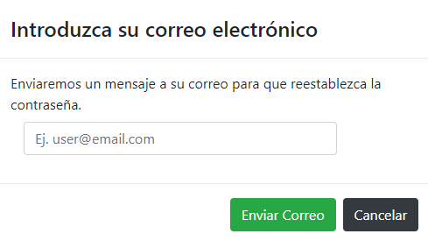

Ilustración 12 - Recuperación de Contraseña, Introducir Correo

Desde esta pantalla, deberá introducir su correo electrónico. Si introduce dicho correo incorrectamente, (pues el correo introducido no se encuentra en el sistema), se mostrará un mensaje de error y deberá introducirlo de nuevo. En caso contrario, recibirá un mensaje directamente a su correo electrónico. El mensaje tendrá la siguiente apariencia:

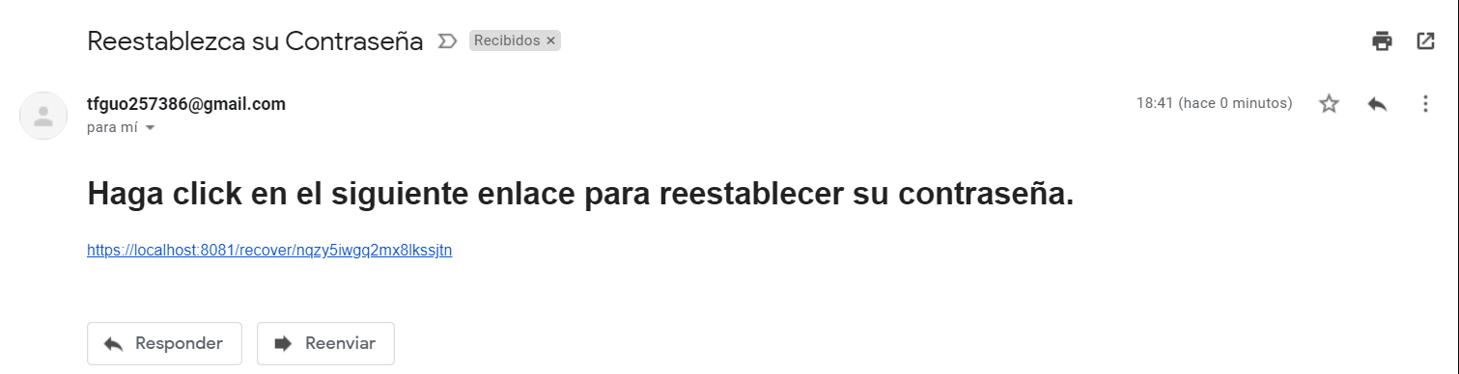

Ilustración 13 - Recuperación de Contraseña, Ejemplo de e-mail

Si accede al enlace del correo electrónico podrá reestablecer su contraseña tenga en cuenta que dicho enlace tiene un periodo de caducidad de 10 minutos. Si el tiempo excede de dichos 10 minutos, se le mostrará un mensaje de error, indicando que su enlace ha caducado y necesitará solicitar uno nuevo. En caso de no caducar, podrá observar la siguiente pantalla.

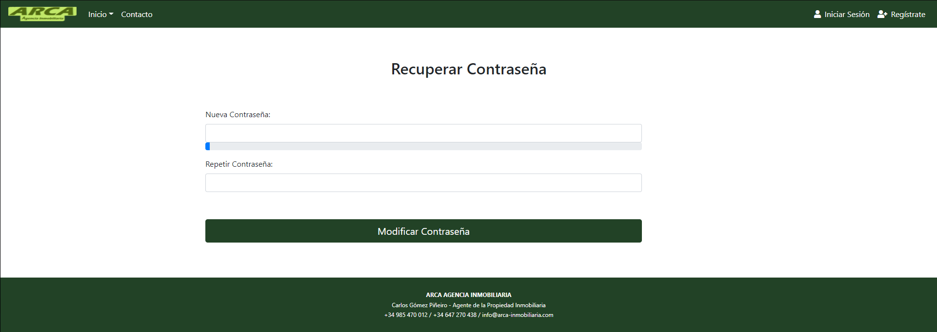

Ilustración 14 - Pantalla de Recuperación de Contraseña, Final

Desde esta pantalla podrá introducir una nueva contraseña y, si cumple con la longitud adecuada, se le redireccionará a la pantalla de Inicio de Sesión desde la cual podrá acceder al sistema con la nueva contraseña.

# Registro de Usuario

Desde la opción *Regístrate*, en la parte superior derecha de la pantalla, podrá acceder a la pantalla de registro.

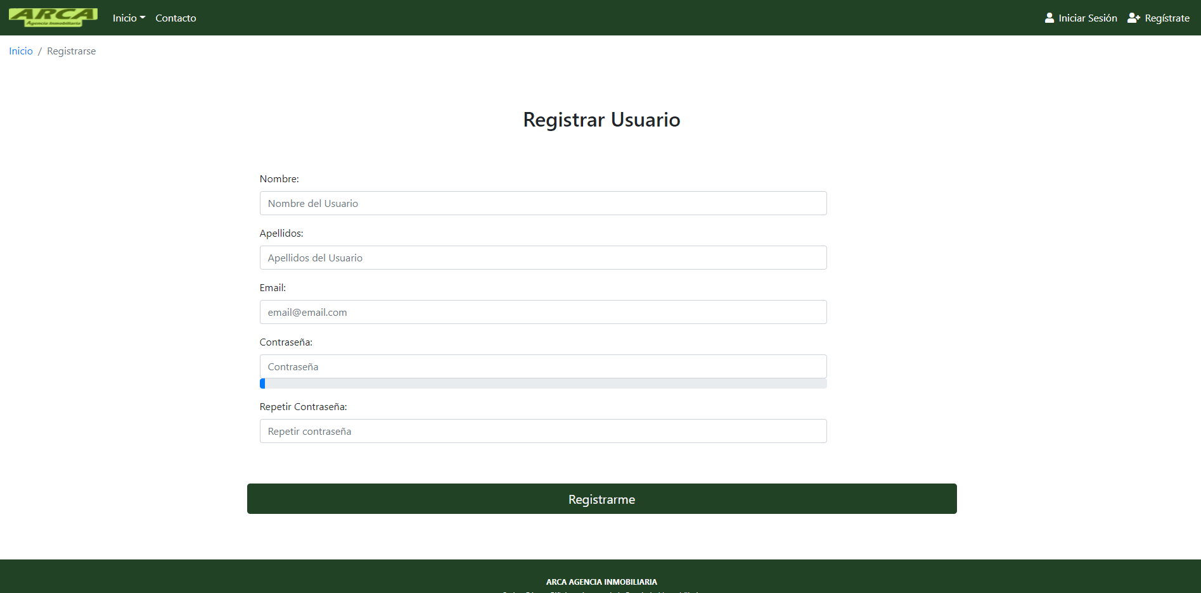

Ilustración 15 - Registro de Usuario

En la pantalla deberá introducir los datos requeridos y pulsar el botón *Registrarme*. Una vez pulsado dicho botón, y si su correo electrónico es válido, se enviará un email a su correo electrónico con un enlace desde el cual podrá confirmar su perfil. Dicho correo electrónico tendrá el siguiente aspecto.

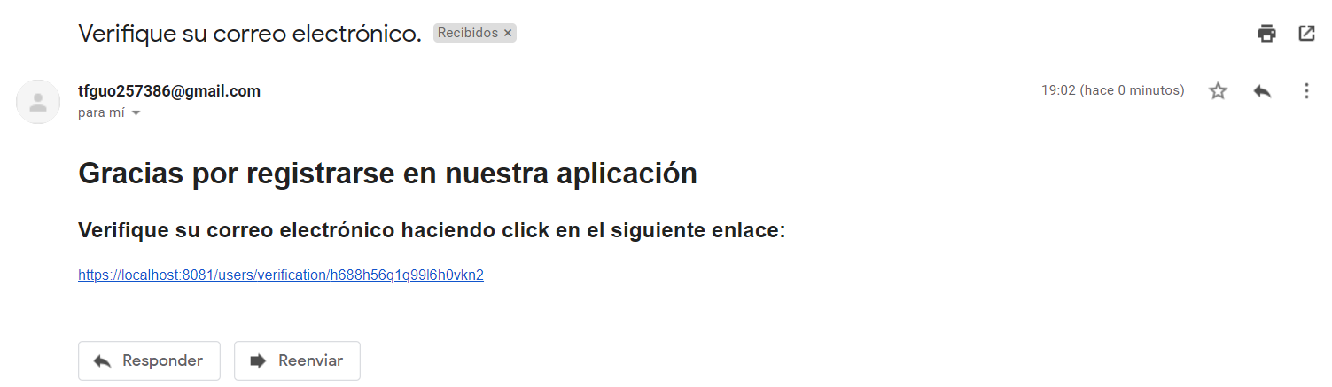

Ilustración 16 - Registro de Usuario, Ejemplo de e-mail

Una vez acceda a el enlace, se le moverá a la pantalla de inicio de sesión desde la cual podrá acceder al sistema con su nueva cuenta.

# Obtener Ayuda

Pulsando en la opción *Ayuda* en la parte superior de la pantalla, se le redirigirá a la siguiente página.

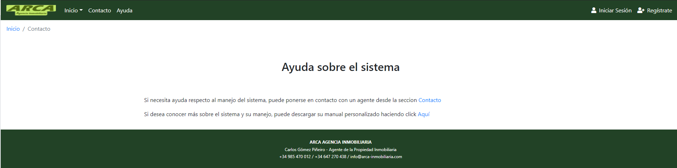

Ilustración 17 - Obtener Ayuda

Si pulsa la opción *Contacto,* será redirigido a la ventana de contacto (ver sección *Ver Información de Contacto).* Si pulsa donde dice *aquí,* se le redirigirá a un enlace en OneDrive desde el cual podrá descargar el presente manual personalizado en función del tipo su cuenta.

# Cierre de Sesión

Una vez haya iniciado sesión, puede cerrarla desde la opción *Cerrar Sesión*, en la parte superior derecha de su pantalla.

Una vez pulse dicha opción, se le redirigirá a la pantalla de Inicio de Sesión.

# Añadir una nueva Propiedad

Para añadir una propiedad, haga click en *Propiedades >> Añadir Propiedad,* en la parte superior de la pantalla. Una vez haga click, le aparecerá la siguiente pantalla.

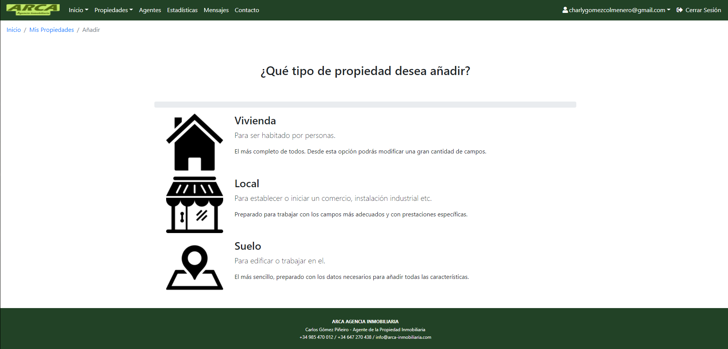

Ilustración 18 - Añadir Propiedad (1)

Desde esta pantalla podrá seleccionar qué tipo de propiedad desea crear. En función de la propiedad, deberá rellenar unos campos u otros.

Una vez seleccione la propiedad, le aparecerá una serie de campos que debe rellenar correctamente para pasar a la siguiente fase. En la parte superior podrá ver una barra de progreso que le mostrará el porcentaje de progreso que lleva actualmente.

Este es un ejemplo del formulario, recuerde que podrá variar en función del tipo de propiedad. Si desea cambiar el tipo de propiedad, selecciónelo en el campo marcado de color azul y el formulario cambiará automáticamente.

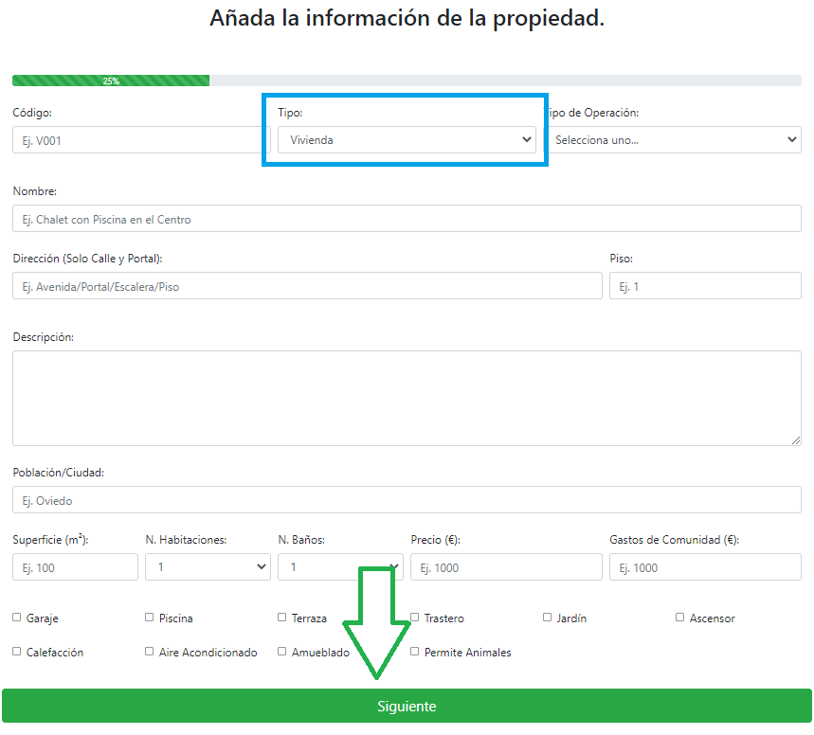

Ilustración - Añadir Propiedad (2)

Para pasar a la siguiente fase, pulse el botón *Siguiente,* seleccionado por la flecha verde. Si los campos son correctos, se le mostrará la siguiente fase. En caso contrario, le aparecerá un aviso indicándole el campo que debe modificar. Esta será la siguiente fase, la cual es común para todos los tipos de propiedad.

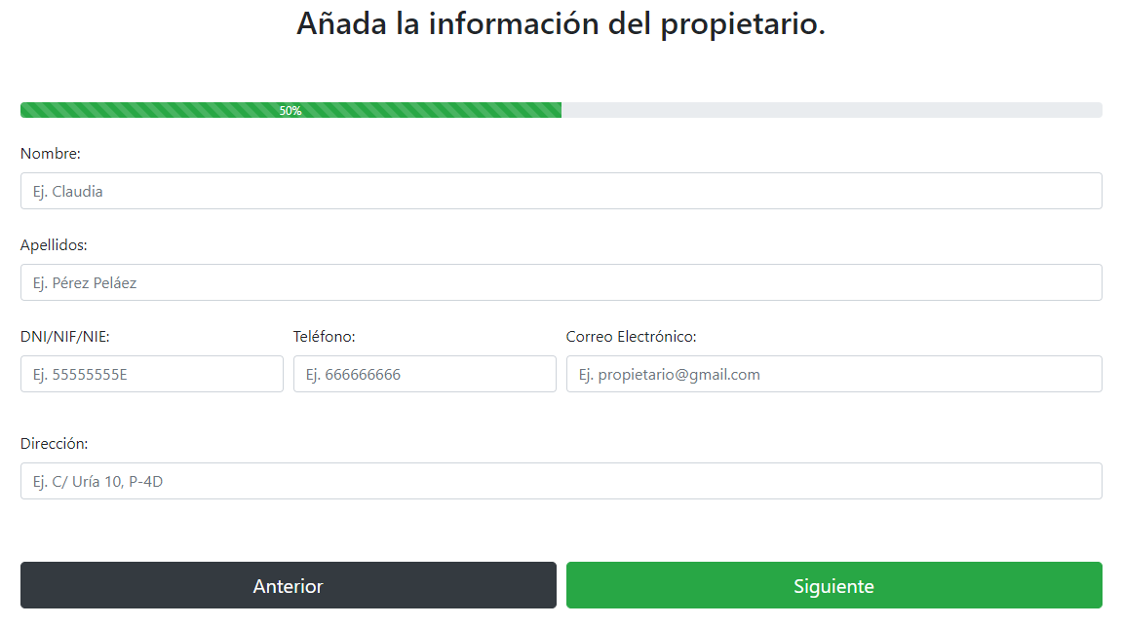

Ilustración - Añadir Propiedad (3)

Puede observar que la barra de progreso ha evolucionado. En esta fase deberá introducir la información del propietario de esta propiedad. Tenga en cuenta que el distintivo de los propietarios es su correo electrónico y su DNI. En caso de existir un propietario con esos datos, se asignará automáticamente, ignorando el resto de información aportada. En caso de no existir ninguno, se creará el propietario. Si los datos son correctos, deberá pulsar el botón verde con el texto *Siguiente* para pasar a la siguiente fase. En caso contrario, le aparecerá un mensaje de error. Tenga en cuenta que puede volver a fases anteriores en cualquier momento pulsando el botón negro *Anterior.* Esta será la tercera fase del proceso.

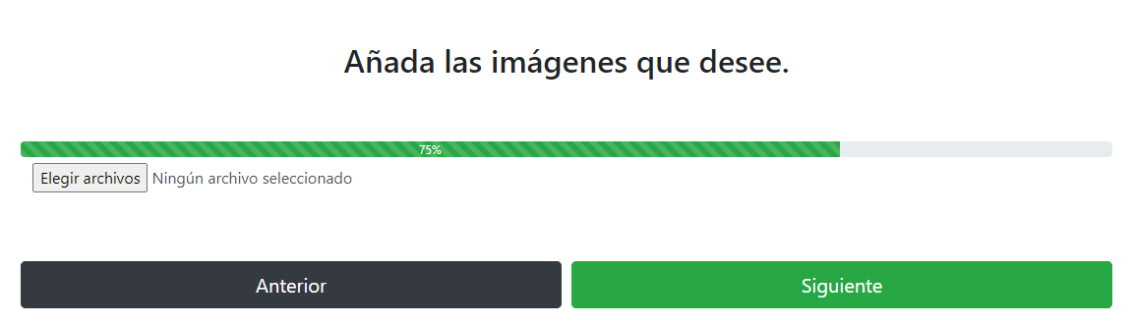

Ilustración - Añadir Propiedad (4)

En esta fase se podrán seleccionar las diferentes imágenes que desee asignar a su propiedad. Tenga en cuenta que no podrá avanzar a la siguiente fase si no selecciona, al menos, una imagen. Si los datos son correctos, tras pulsar el botón *Siguiente* le aparecerá la fase de Resumen.

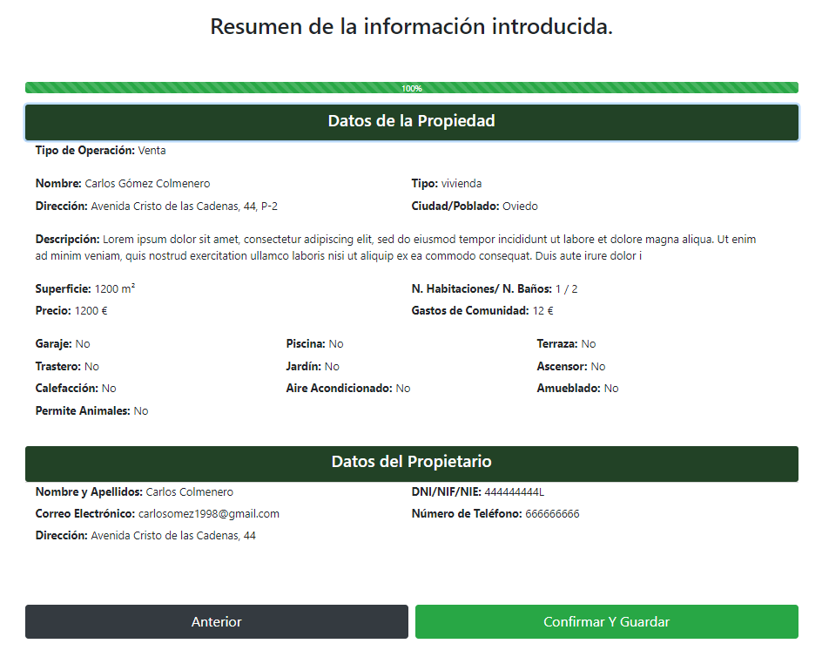

Ilustración - Añadir Propiedad (5)

En esta fase podrá ver los diferentes apartados que ha introducido y que serán añadidos al sistema. Si desea modificar cualquiera de ellos, tan solo tendrá que pulsar el botón *Anterior* e ir hasta la fase en cuestión, modificar el dato y volver a esta fase.

Una vez pulse el botón verde con el texto *Confirmar y Guardar*, se añadirá la propiedad al sistema y se le redirigirá a la pantalla de Propiedades Publicadas.

# Ver Propiedades Publicadas

Para ver las propiedades publicadas hasta la fecha, acceda a la opción *Propiedades >> Mis Propiedades* en la parte superior de la pantalla. Una vez pulse dicha opción, le aparecerá la siguiente pantalla.

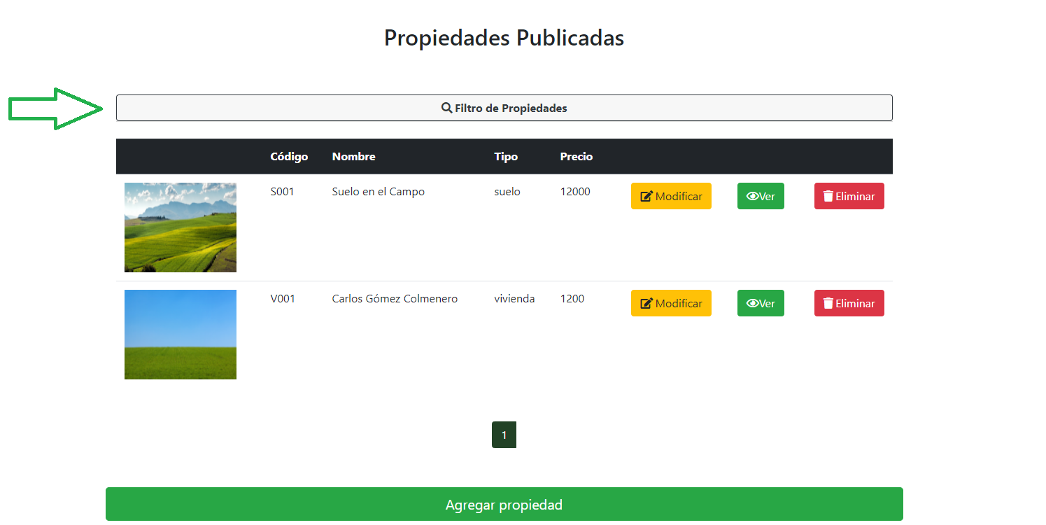

Ilustración - Ver Propiedades Publicadas

En esta pantalla podrá ver todas las propiedades que ha publicado a lo largo del tiempo. Para cada una de las propiedades, podrá realizar lo siguiente:

* Modificar la propiedad (ver *Editar una Propiedad Existente).*
* Ver la propiedad (ver el apartado *Ver Detalles de una Propiedad).*
* Eliminar la propiedad (ver *Eliminar una Propiedad Existente).*

Si desea obtener un resultado más específico, puede pulsar el botón *Filtro de Propiedades*, en color blanco, el cual abrirá un filtro desde el cual podrá obtener un resultado más específico.

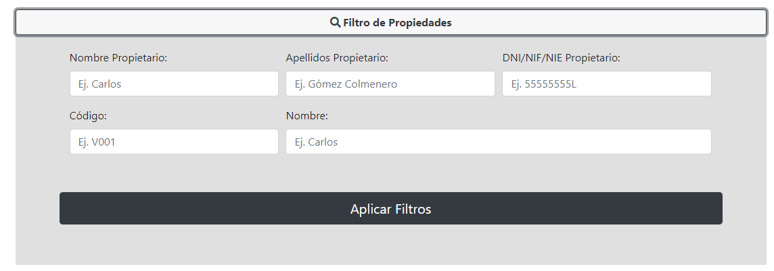

Ilustración - Ver Propiedades Publicadas, Filtro

En este filtro podrá obtener una búsqueda en función del propietario o de aspectos más únicos como el código de la propiedad. Para aplicar los filtros, pulse el botón *Aplicar Filtros* en color negro.

# Editar una Propiedad Existente

Puede editar cualquier propiedad desde el botón amarillo *Modificar* junto a la propiedad mostrada en la pantalla de Propiedades Publicadas (ver apartado *Ver Propiedades Publicadas).*

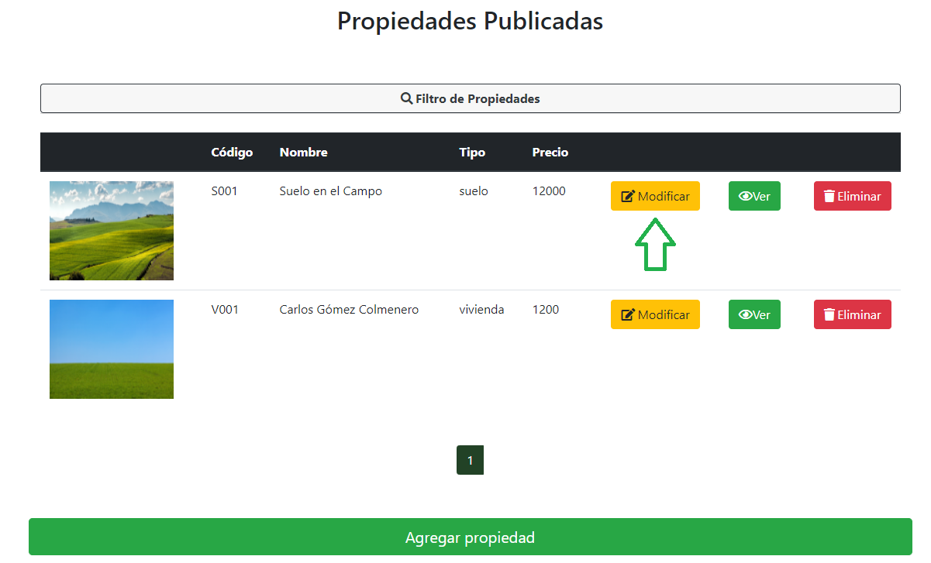

Ilustración - Editar una Propiedad Existente

El proceso de modificación será similar al proceso de adición de una nueva propiedad (ver *Añadir una nueva Propiedad)*, con la salvedad de que no le aparecerá la opción de selección de tipo propiedad inicial.

Una vez termine el proceso de edición, se le redireccionará a la pantalla de Propiedades Publicadas.

# Eliminar una Propiedad Existente

Para eliminar una propiedad, acceda a la pantalla de Propiedades Publicadas (ver *Ver Propiedades Publicadas)* y pulse el botón rojo *Eliminar*, junto a la propiedad que desee eliminar.

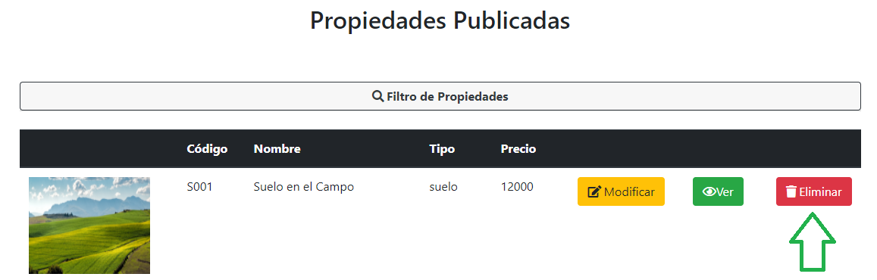

Ilustración - Eliminar una Propiedad Existente

Una vez termine el proceso de eliminación, se le redireccionará automáticamente a la pantalla de Propiedades Publicadas.

# Ver Estadísticas

Desde la opción *Estadísticas*, en la parte superior de la pantalla, podrá acceder a la pantalla de estadísticas.

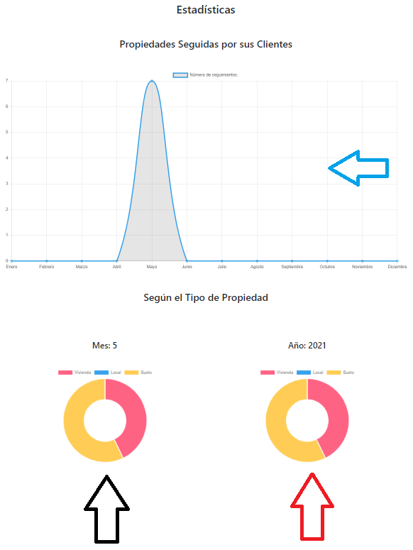

Ilustración - Ver Estadísticas

En la parte superior de la pantalla, indicado con una flecha azul, se muestran todas las interacciones que sus propiedades han tenido en cuanto a seguimientos se refiere, ordenado por meses del último año.

La parte inferior se compone por dos elementos. El primero, señalado por una flecha negra, muestra los seguimientos realizados en el último mes en función del tipo de propiedad. Junto a esta gráfica, indicado por una flecha roja, se encuentran los seguimientos realizados en función del tipo de propiedad en el último año.

En caso de no aparecer alguna de estas gráficas, será porque todavía no existen datos registrados en el sistema en ese periodo de tiempo.